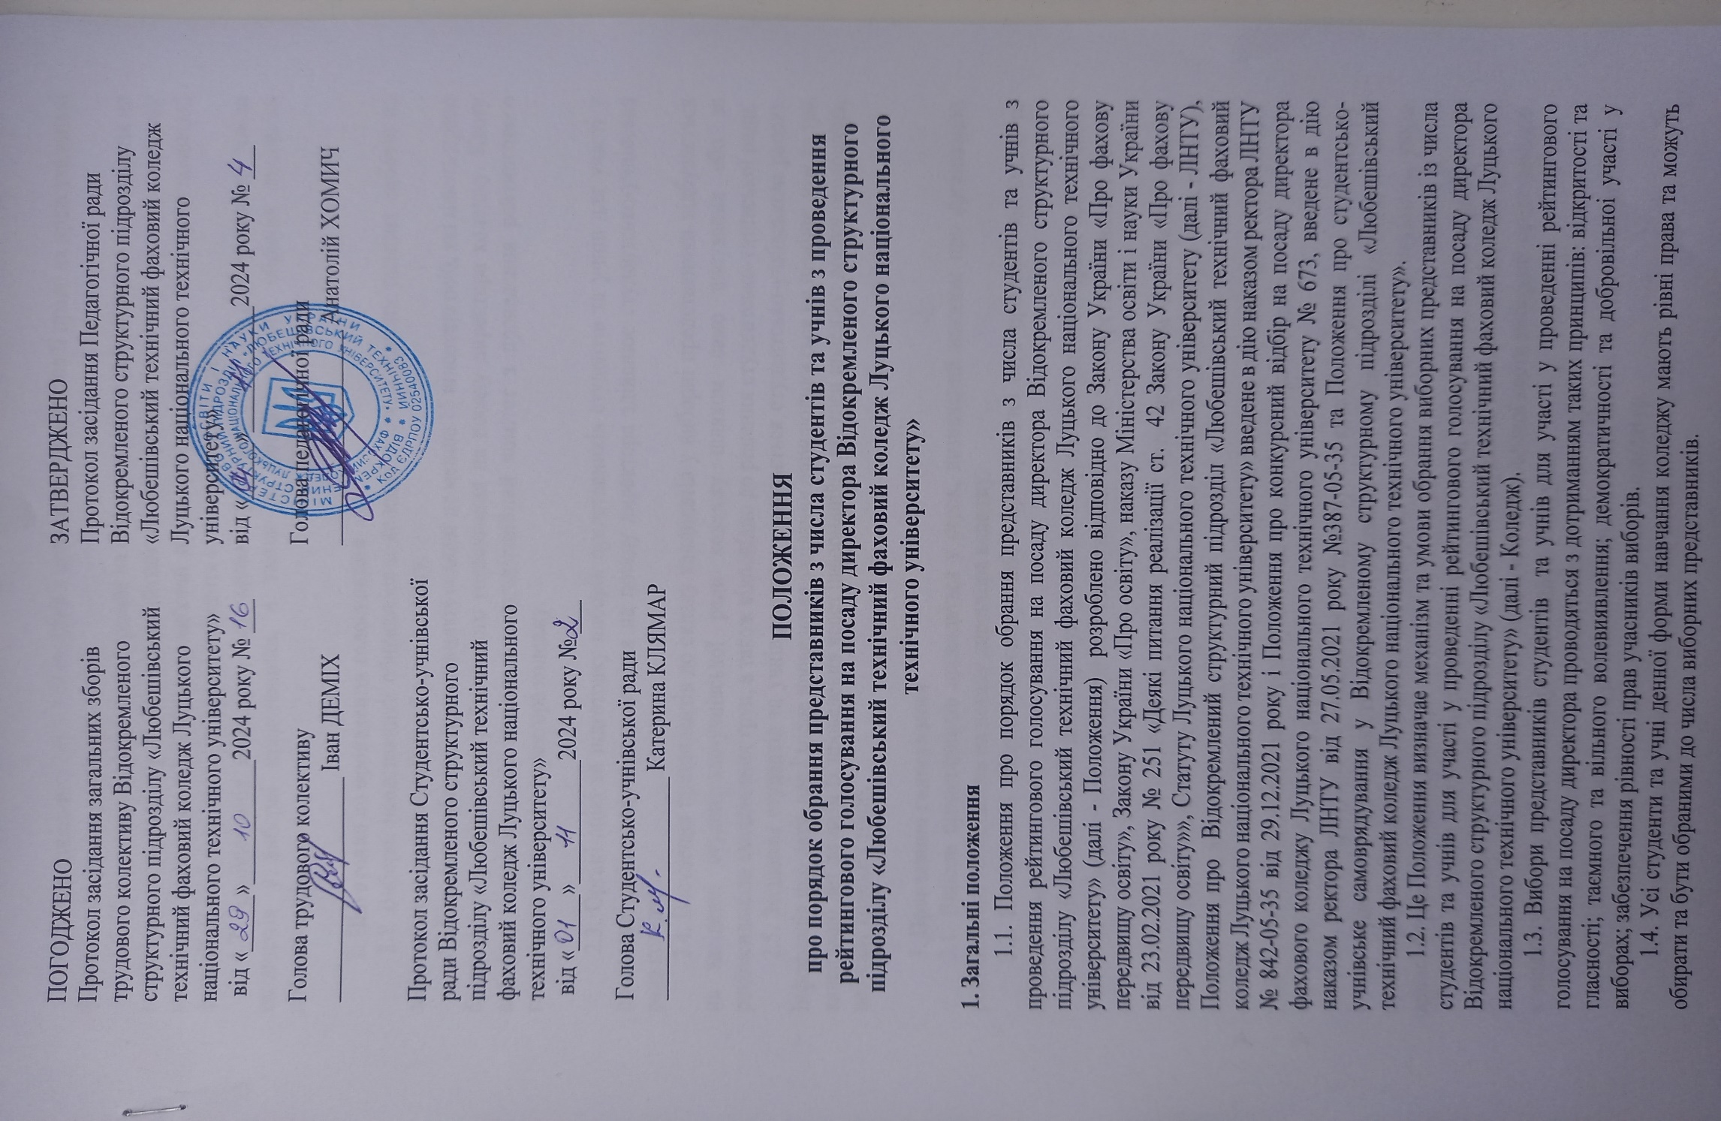

1.5. З припиненням особою навчання в коледжi припиняється її право на представницькi функцiї щодо участi у виборах.
1.6. Представники обираються строком на одне проведення рейтингового голосування на посаду директора коледжу. У разi, якщо рейтингове голосування на посаду директора коледжу визнається таким, що не вiдбулося, виборнi представники зберiгають свої представницькi функцiї до того часу, доки вибори не визнають такими, що вiдбулися.
1.7. Адмiнiстрацiя коледжу не має права втручатися в процес делегування до числа кандидатiв у виборнi представники, а також до безпосереднього обрання виборних представникiв.

2. Підготовка до проведення голосування
2.1. Виборнi представники обираються в коледжi шляхом прямих таємних виборiв на засіданні студентсько-учнівської ради коледжу.
2.2.Кількiсть виборних представникiв складає не менше 15 вiдсоткiв осiб, якi мають право брати участь у проведенні рейтингового голосування на посаду директора коледжу. Квоту виборних представникiв встановлює органiзацiйний комітет з проведення рейтингового голосування на посаду директора коледжу.

2.3. Органiзацiю та пiдготовку виборiв представникiв студентів та учнів для участi у проведенні рейтингового голосування на посаду директора здiйснює студентсько-учнівська рада коледжу.
2.4. Висунення претендентів до складу кандидатiв у виборні представники відбувається на засіданні студентсько-учнівської ради коледжу шляхом само висування або за рекомендацією академічних груп, а також відповідно до рішення студентсько-учнівської ради.
2.5. Засідання студентів та учнів коледжу скликається студентсько-учнівською радою. Інформація про дату, час і місце проведення засідання оприлюднюється не пізніше, ніж за три календарні дні до дати їх проведення через iнформацiйнi ресурси коледжу: дошку оголошень, веб-сайт коледжу тощо.

3. Проведення голосування
3.1. Вибори представникiв проводяться у строк, визначений наказом про органiзацiю рейтингового голосування на посаду директора коледжу.
3.2. На засіданні обирається головуючий, секретар, який веде протокол засідання, та лiчильна комiсiя.
3.3. Лiчильна комiсiя для пiдрахунку голосiв обирається в кiлькостi трьох осiб iз числа учасникiв засідання шляхом вiдкритого голосування. Голова та секретар лiчильної комісії обираються з числа її членiв.
З.4. На засіданні студентів та учнів коледжу має бути присутнiм член органiзацiйного комітету. Органiзацiйний комітет сприяє проведенню засіданні щодо виборiв представникiв шляхом надання лiчильній комісії:
- списків студентів та учнів, які мають право голосувати з метою обрання представників для участі у проведенні рейтингового голосування на посаду директора коледжу;
- скріпленої печаткою коледжу скриньки для голосування.
3.5. Кожен присутнiй на засіданні може пропонувати свою кандидатуру та кандидатуру iнших студентiв, учнів. Кiлькiсть кандидатiв, прiзвища яких вносяться до бюлетеня, не може бути меншою вiд квот, встановлених для виборних представникiв з числа студентiв, учнів денної форми навчання коледжу.
3.6. Засідання шляхом вiдкритого голосування затверджують кількісний та персональний склад осiб, якi вносяться до бюлетеня для таємного голосування. Кiлъкiсть кандидатiв, прiзвища яких вносятъся до бюлетеня не може бути меншою встановленої квоти виборних представникiв з числа студентiв,учнів денної форми навчання коледжу.
3.7. Форма бюлетеня для голосування наведена у Додатку 1.
3.8. На пiдставi прийнятого рішення засідання лiчильна комiсiя забезпечує виготовлення необхiдної кiлькостi бюлетенiв iз внесенням обраних кандидатур.
3.9. Бюлетенi пiдписуютъся головуючим на засіданні i секретарем.
3.10. Члени лiчильної комісії в присутностi учасникiв засідання перевiряють вiдповiднiсть кiлькостi бюлетенiв кiлькостi учасникiв засідання та цiлiснiсть печатки на скриньцi.
3.11. Члени лiчильної комісії на ocнoвi списку студентів та учнів, якi мають право брати участъ у голосуваннi, видають бюлетенi пiд пiдпис кожному студенту, учню при пред'явленнi студентського квитка або iншого документа, що посвiдчує особу.
3.12. Бюлетень для голосування заповнюється особою, яка бере участь в голосуваннi, особисто.
3.13. У бюлетенi для голосування особа, яка голосує, робить позначку («+») або iншу, що засвiдчує її волевиявлення, пiсля чого опускає заповнений бюлетень у скриньку.
3.14.Вибори представникiв на засіданні вважаються такими, що вiдбулися, у разi присутностi на них не менше 50 % вiд загальноi кiлькостi студентiв,учнів якi мають право голосувати з метою обрання представникiв для участi у проведенні рейтингового голосування на посаду директора коледжу.
4. Пiдрахунок голосiв
4.1. Пiдрахунок голосiв починається одразу пiсля закiнчення голосування в присутностi учасникiв засідання i проводиться без перерви.
4.2. Пiдрахунок голосiв здiйснюється вiдкрито i гласно членами лiчильної комісії в тому ж примiщеннi, де вiдбувалося голосування. Пiсля перевiрки цiлiсностi печаток скриньки для голосування вiдкриваються лiчильною комiсiєю. При вiдкриттi скриньки її вміст викладається на стiл, за яким розмiщуються члени лiчильної комісії.
4.З. Лiчильна комiсiя пiдраховує загалъну кiлькiсть виданих для голосування бюлетенiв та кiлькiсть бюлетенiв, виявлених у скриньках для голосування, пiдводить пiдсумки голосування та оформляє протокол.
4.4. Вважаються обраними кандидати у виборнi представники, якi набрали найбiльшу кiлькiсть голосiв виборчiв, якi брали участь у голосуваннi.
4.5. У випадку, коли кандидати набрали однакову кiлькiсть голосiв, що перевищує встановлену квоту, по цих кандидатах проводиться другий тур виборiв в тому самому примiщеннi, одразу пiсля пiдрахунку голосiв.
4.6. Лiчильна комiсiя повторно виготовляє ту саму кiлькiсть бюлетенiв iз внесенням вiдповiдних кандидатур, пiсля чого проводиться процедура голосування аналогiчно попереднiй.
4.7. Бюлетень для голосування може бути визнаний недiйсним у таких випадках:
- якщо в бюлетні зроблено позначок більше ,ніж встановлено квотою;
- якщо не зроблено жодної позначки;
- якщо неможливо з інших причин встановити зміст волевиявлення.
4.8. У спірних випадках щодо віднесення бюлетеня до складу недійсних, питання вирішується шляхом голосування членів лічильної комісії.
4.9. Результати пiдрахунку голосiв вносятъся в протокол, який складається у двох примірниках, кожен з яких підписують голова, секретар та члени лічильної комісії. Протокол лiчильної комісії затверджується засіданням шляхом вiдкритого голосування.
4.10. Перший примiрник протоколу про результати голосування передається організаційному комітету для складання загального списку осiб, якi мають право брати участь у проведенні рейтингового голосування на посаду директора коледжу. Другий примiрник протоколу передається студентсько-учнівській раді.
4.11. Вся виборча документацiя укладається в конверт, який пiдписується всіма членами лiчильної комісії та передаються органiзацiйному комітету для подальшого ix зберiгання у порядку, встановленому рiшенням органiзацiйного комітету. Вказана документацiя зберiгаються протягом п'яти poків.
4.12. Результати обрання представникiв iз числа студентiв, якi мають право брати участь у виборах директора коледжу, пiдлягають оприлюдненню (веб-сайт, дошки оголошень) протягом 24 годин пiсля складення протоколу про результати голосування.

Голова організаційного комітету  Юрій ШИМЧУК

Додаток 1
Форма бюлетеня таємного голосування для обрання представникiв з числа студентiв та учнів для участi у проведенні рейтингового голосування на посаду директора Відокремленого структурного підрозділу «Любешівський технічний фаховий коледж Луцького національного технічного університету»
БЮЛЕТЕНЬ
таємного голосування за кандидата для обрання представникiв з числа студентiв та учнів для участi у проведенні рейтингового голосування на посаду директора Відокремленого структурного підрозділу «Любешівський технічний фаховий коледж Луцького національного технічного університету»

№  З/п | Прiзвище iм'я по батьковi | Академiчна група | «ЗА»
1
2
3
НЕ ПІДТРИМУЮ ЖОДНОГО КАНДИДАТА

Примітка: для здійснення волевиявлення у стовпчику «ЗА» навпроти представника особа, яка бере участь у голосуванні, робить позначку «плюс» («+») або іншу, що засвідчує її волевиявлення. У разі, якщо особа, яка бере участь у голосуванні не підтримує жодного кандидата, робить позначку «плюс» («+») або іншу, що засвідчує її волевиявлення.

